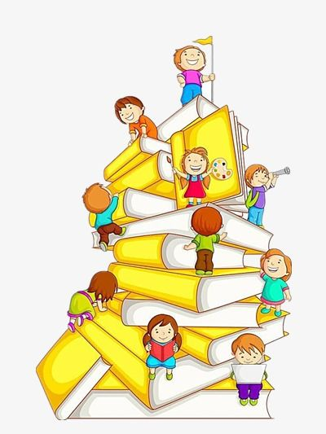
Drage učenke, dragi učenci!
Pred nami je že tretji teden šole na daljavo. V teh dneh zaznavam, da daljava ostaja tudi bližina, saj nas povezuje nevidna nitka zaupanja in prijateljstev, ki smo jih spletli. Verjamem, da že močno pogrešate prijatelje. Tudi učitelji pogrešamo vas, vaše iskrice v očeh, zvedava vprašanja, igrivost.
V času, ko vi delate in se učite, se učitelji slovenščine veliko pogovarjamo in načrtujemo, kaj in kako vam ponuditi, da boste usvojili znanja, ki so temelj za prihajajoča leta.
V tem tednu bomo usvajali in utrjevali znanja iz oblikoslovja. Se še spomnite, kaj je to?
Naj vas spomnim. Oblikoslovje je veda, ki se ukvarja z oblikami besed.
V tem tednu se bomo posvetili SAMOSTALNIKU IN PRIDEVNIKU.
Z učiteljico Jasmino Pogačnik sva vam pripravili interaktivne vaje in Kahoot.
Preden se lotite reševanja:
- v zvezku preberite poglavje samostalnik,
- v učbeniku preletite modre okvirčke od strani 29 do 37.
Ko ste to storili, kliknite na spodnjo povezavo:
- INTERAKTIVNE VAJE
https://interaktivne-vaje.si/slovenscina_ps/oblikoslovje_6_9r.html
Naloge rešujte zbrano in toliko časa, da boste dosegli vsaj 80 % pravilnih rezultatov.
- KAHOOT!

Svetujem, da se teh nalog se lotite v sredo, ko boste ponovili celoten samostalnik in se naučili tudi pridevnik. Igrate lahko s telefonom ali na računalniku.
Navodila za uporabo igrice Kahoot:
- pritisnite na povezavo https://kahoot.it/challenge/0779744?challenge-id=d738e875-ee31-4b56-b992-c38021dd1e55_1585217342188
- vpišite svoje pravo ime in prvo črko priimka,
- ko dobite vprašanje, nanj odgovorite.
- UŽIVAJTE!

